РЕСПУБЛИКА МОРДОВИЯ
АДМИНИСТРАЦИЯ РЫБКИНСКОГО СЕЛЬСКОГО ПОСЕЛЕНИЯ
КОВЫЛКИНСКОГО МУНИЦИПАЛЬНОГО РАЙОНА

ПОСТАНОВЛЕНИЕ

от 30 марта 2022 года № 10
Об утверждении схем мест (площадок) накопления твердых коммунальных отходов на территории Рыбкинского сельского поселения Ковылкинского муниципального района Республики Мордовия

В целях обеспечения охраны окружающей среды и здоровья человека на территории Рыбкинского сельского поселения Ковылкинского муниципального района, в соответствии с Федеральным законом от 06.03.2003 №131-ФЗ «Об общих принципах организации местного самоуправления в Российской Федерации», ст.134 Федерального Закона от 24.06.1998 г № 89-ФЗ «Об отходах производства и потребления», Постановления Правительства РФ от 31.08.2018 г № 1039 «Об утверждении правил благоустройства мест накопления ТКО и ведении реестра" администрация Рыбкинского сельского поселения Ковылкинского муниципального района постановляет:
1. Утвердить схему мест (площадок) накопления твердых коммунальных отходов на территории Рыбкинского сельского поселения Ковылкинского муниципального района согласно приложения
2. Признать утратившим силу постановление администрации Рыбкинского сельского поселения Ковылкинского муниципального района Республики Мордовия № 14 от19.04.2019 года
3. Настоящее постановление вступает в силу со дня его подписания и официального опубликования в информационном бюллетене Рыбкинского сельского поселения Ковылкинского муниципального района.
4. Контроль за исполнением настоящего постановления возложить на Главу Рыбкинского сельского поселения Трунькина А.В.
Глава Рыбкинского сельского поселения Ковылкинского муниципального района А.В.Трунькин

СХЕМА
размещения места (площадки) для накопления ТКО (1 контейнер\, V-1.1 м³) по ул.Больничная , 14 в с.Рыбкино
Ковылкинского муниципального района

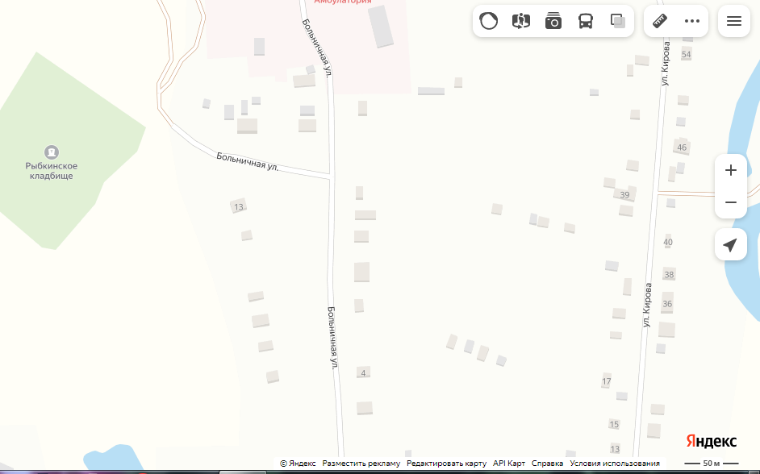
УСЛОВНЫЕ ОБОЗНАЧЕНИЯ
- место размещения места (площадки) для накопления ТКО, раздельный сбор мусора не предусмотрен-
- объекты ИЖС, социального назначения
- расстояние от места размещения места (площадки) накопления ТКО до жилых зданий 35 м

СХЕМА
размещения места (площадки) для накопления ТКО (2 контейнера\, V-1.1 м³) по ул. Кирова , д. 18 и у д.39 в с.Рыбкино
Ковылкинского муниципального района
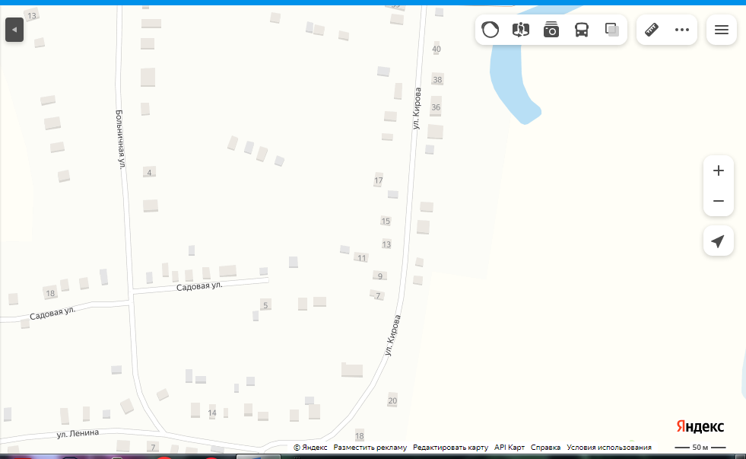
УСЛОВНЫЕ ОБОЗНАЧЕНИЯ
- место размещения места (площадки) для накопления ТКО, раздельный сбор мусора не предусмотрен-
- объекты ИЖС, социального назначения
- расстояние от места размещения места (площадки) накопления ТКО до жилых зданий 35 м

СХЕМА
размещения места (площадки) для накопления ТКО (1 контейнера\, V-1.1 м³) по ул. Кооперативная , 12 в с.Рыбкино
Ковылкинского муниципального района
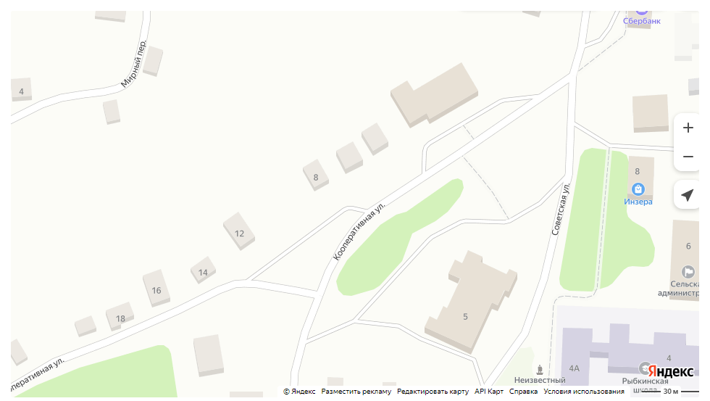

УСЛОВНЫЕ ОБОЗНАЧЕНИЯ
- место размещения места (площадки) для накопления ТКО, раздельный сбор мусора не предусмотрен-
- объекты ИЖС, социального назначения
- расстояние от места размещения места (площадки) накопления ТКО до жилых зданий 35 м

СХЕМА
размещения места (площадки) для накопления ТКО (1 контейнера\, V-1.1 м³) по ул. Ленина , 2 в с.Рыбкино
Ковылкинского муниципального района
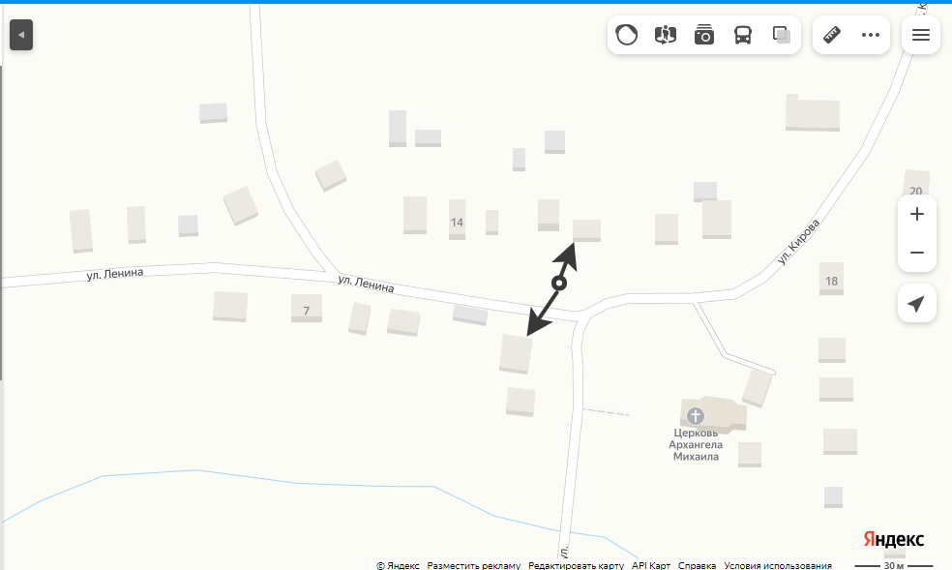
УСЛОВНЫЕ ОБОЗНАЧЕНИЯ
- место размещения места (площадки) для накопления ТКО, раздельный сбор мусора не предусмотрен-
- объекты ИЖС, социального назначения
- расстояние от места размещения места (площадки) накопления ТКО до жилых зданий 35 м

СХЕМА
размещения места (площадки) для накопления ТКО (1 контейнера\, V-1.1 м³) по ул. Лесничество , в с.Рыбкино
Ковылкинского муниципального района
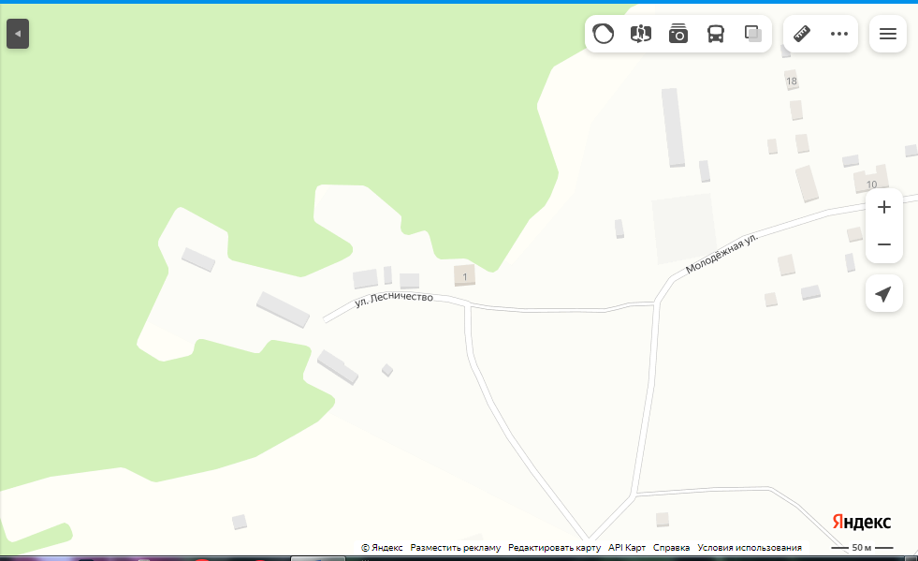
УСЛОВНЫЕ ОБОЗНАЧЕНИЯ
- место размещения места (площадки) для накопления ТКО, раздельный сбор мусора не предусмотрен-
- объекты ИЖС, социального назначения
- расстояние от места размещения места (площадки) накопления ТКО до жилых зданий 35 м

СХЕМА
размещения места (площадки) для накопления ТКО (2 контейнера, V-1.1 м³) по ул. Мокшанская ,у д.3 и д.17 в с.Рыбкино
Ковылкинского муниципального района
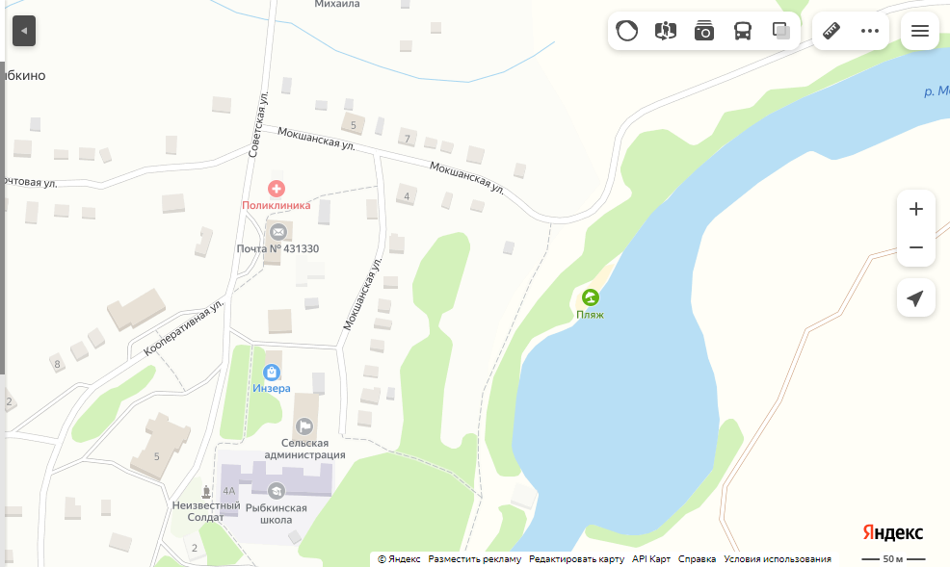
УСЛОВНЫЕ ОБОЗНАЧЕНИЯ
- место размещения места (площадки) для накопления ТКО, раздельный сбор мусора не предусмотрен-
- объекты ИЖС, социального назначения
- расстояние от места размещения места (площадки) накопления ТКО до жилых зданий 35 м

СХЕМА
размещения места (площадки) для накопления ТКО (1 контейнер, V-1.1 м³) по ул. Молодежная, д.13 в с.Рыбкино
Ковылкинского муниципального района
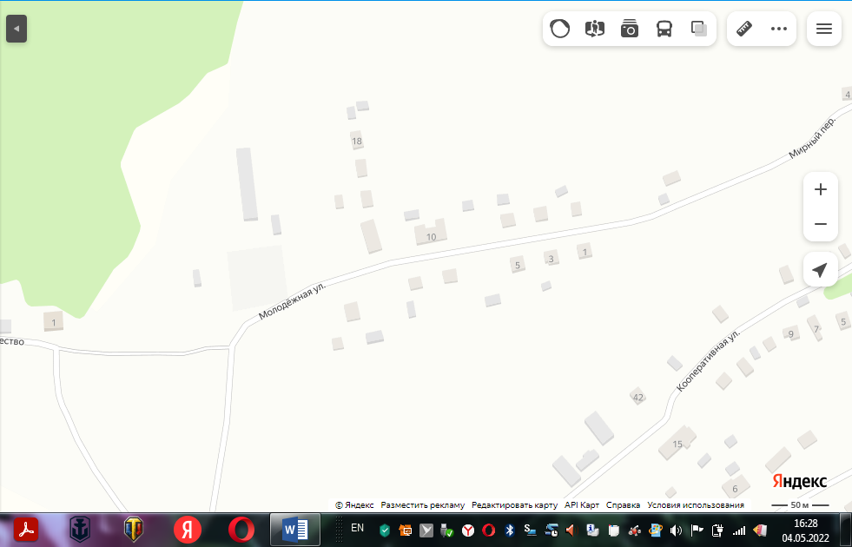

УСЛОВНЫЕ ОБОЗНАЧЕНИЯ
- место размещения места (площадки) для накопления ТКО, раздельный сбор мусора не предусмотрен-
- объекты ИЖС, социального назначения
- расстояние от места размещения места (площадки) накопления ТКО до жилых зданий 35 м

СХЕМА
размещения места (площадки) для накопления ТКО (2 контейнера, V-1.1 м³) по ул. Нагорная д.16 и остановка
Ковылкинского муниципального района
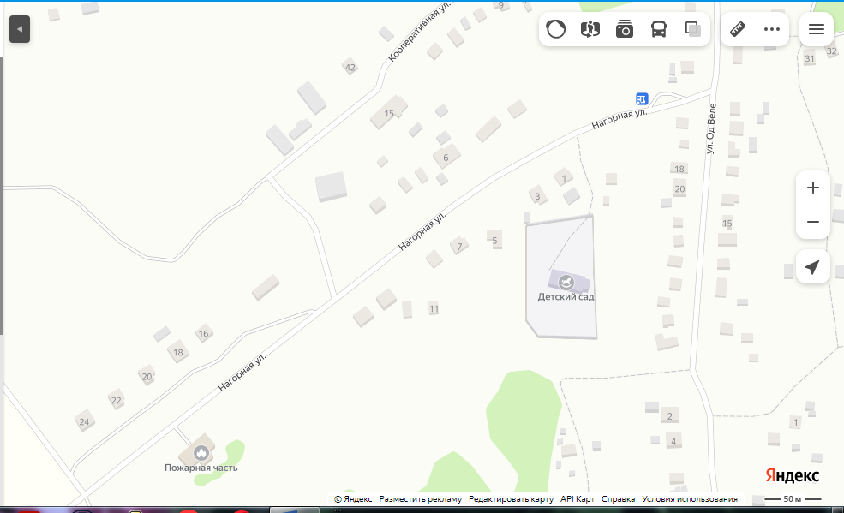
УСЛОВНЫЕ ОБОЗНАЧЕНИЯ
- место размещения места (площадки) для накопления ТКО, раздельный сбор мусора не предусмотрен-
- объекты ИЖС, социального назначения
- расстояние от места размещения места (площадки) накопления ТКО до жилых зданий 35 м

СХЕМА
размещения места (площадки) для накопления ТКО (1 контейнер, V-1.1 м³) по ул. Советская, д.7 в с.Рыбкино
Ковылкинского муниципального района
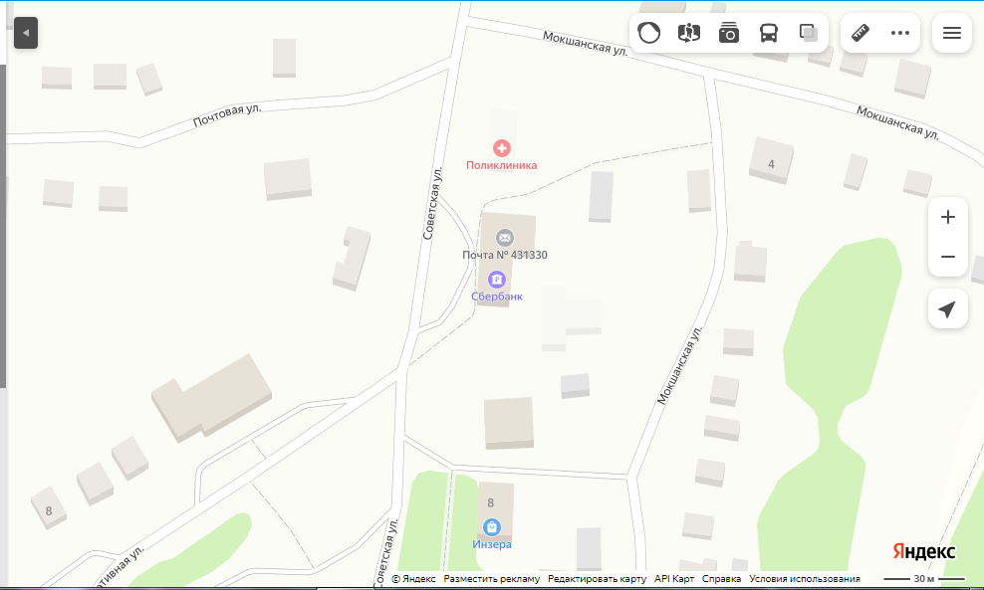

УСЛОВНЫЕ ОБОЗНАЧЕНИЯ
- место размещения места (площадки) для накопления ТКО, раздельный сбор мусора не предусмотрен-
- объекты ИЖС, социального назначения
- расстояние от места размещения места (площадки) накопления ТКО до жилых зданий 35 м

СХЕМА
размещения места (площадки) для накопления ТКО (2 контейнера, V-1.1 м³ по ул. Верхняя у д.27 и д.91 в с.Черемис
Ковылкинского муниципального района

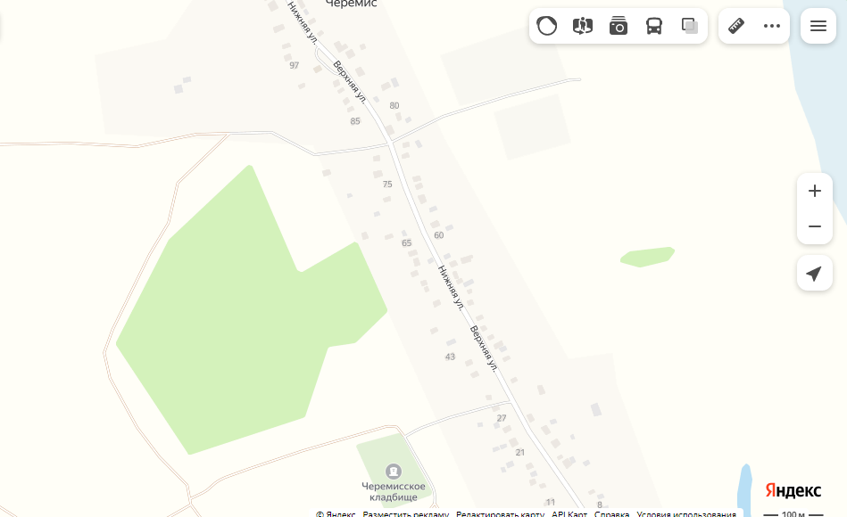
УСЛОВНЫЕ ОБОЗНАЧЕНИЯ
- место размещения места (площадки) для накопления ТКО, раздельный сбор мусора не предусмотрен-
- объекты ИЖС, социального назначения
- расстояние от места размещения места (площадки) накопления ТКО до жилых зданий 35 м
СХЕМА
размещения места (площадки) для накопления ТКО (2 контейнера, V-1.1 м³ по ул. Нижняя ,д.4 и д.62 в с.Рыбкино
Ковылкинского муниципального района
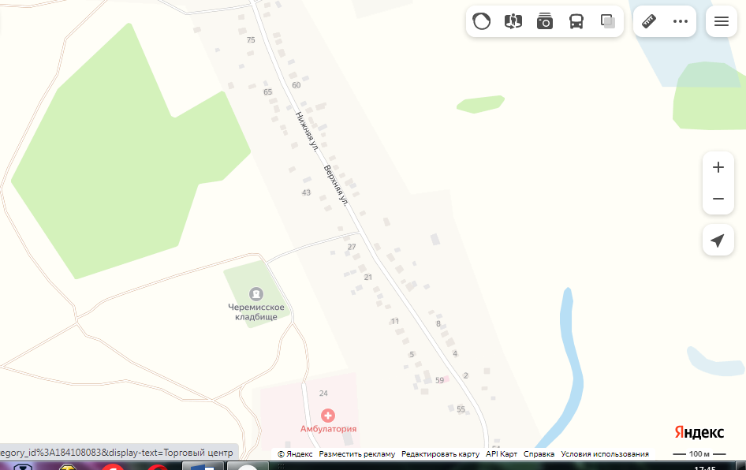

УСЛОВНЫЕ ОБОЗНАЧЕНИЯ
- место размещения места (площадки) для накопления ТКО, раздельный сбор мусора не предусмотрен-
- объекты ИЖС, социального назначения
- расстояние от места размещения места (площадки) накопления ТКО до жилых зданий 35 м

СХЕМА
размещения места (площадки) для накопления (1 контейнер, V-1.1 м³ по ул. Центральная ,д.39 в д.Барки
Ковылкинского муниципального района
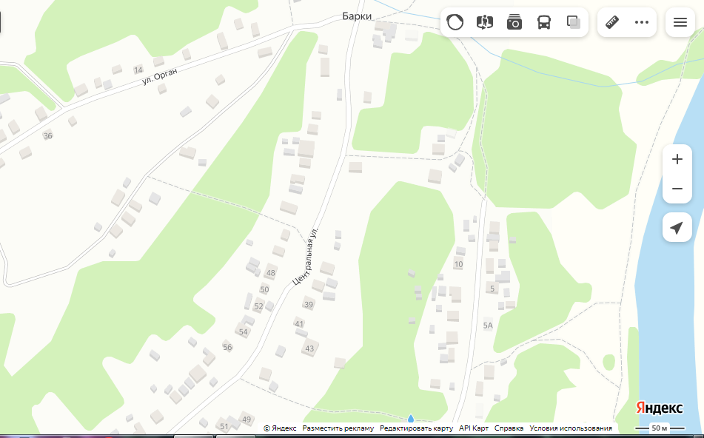
УСЛОВНЫЕ ОБОЗНАЧЕНИЯ
- место размещения места (площадки) для накопления ТКО, раздельный сбор мусора не предусмотрен-
- объекты ИЖС, социального назначения
- расстояние от места размещения места (площадки) накопления ТКО до жилых зданий 35 м
СХЕМА
размещения места (площадки) для накопления (2 контейнера, V-1.1 м³ по ул. Мокшанская,д.33 в д.Барки
Ковылкинского муниципального района

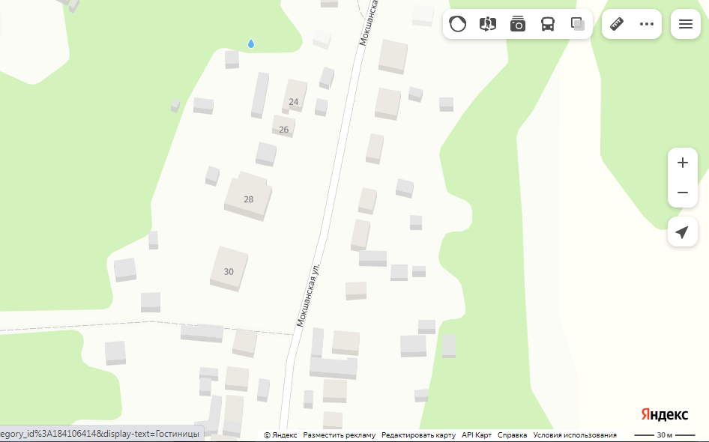
УСЛОВНЫЕ ОБОЗНАЧЕНИЯ
- место размещения места (площадки) для накопления ТКО, раздельный сбор мусора не предусмотрен-
- объекты ИЖС, социального назначения
- расстояние от места размещения места (площадки) накопления ТКО до жилых зданий 35 м

СХЕМА
размещения места (площадки) для накопления (1 контейнер, V-1.1 м³ по ул. Мокшанская ,д.64 в .Барки
Ковылкинского муниципального района
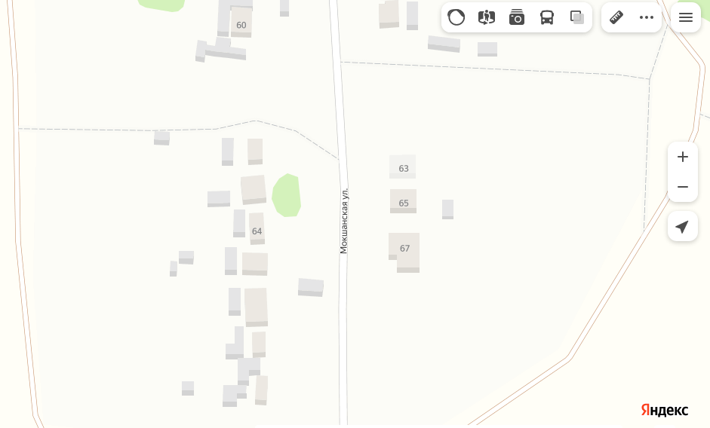
УСЛОВНЫЕ ОБОЗНАЧЕНИЯ
- место размещения места (площадки) для накопления ТКО, раздельный сбор мусора не предусмотрен-
- объекты ИЖС, социального назначения
- расстояние от места размещения места (площадки) накопления ТКО до жилых зданий 35 м

